GOOGLE CLASSROOM

Upišemo u Internet preglednik
https://aktivacija.skole.hr/
otvara se sljedeća stranica
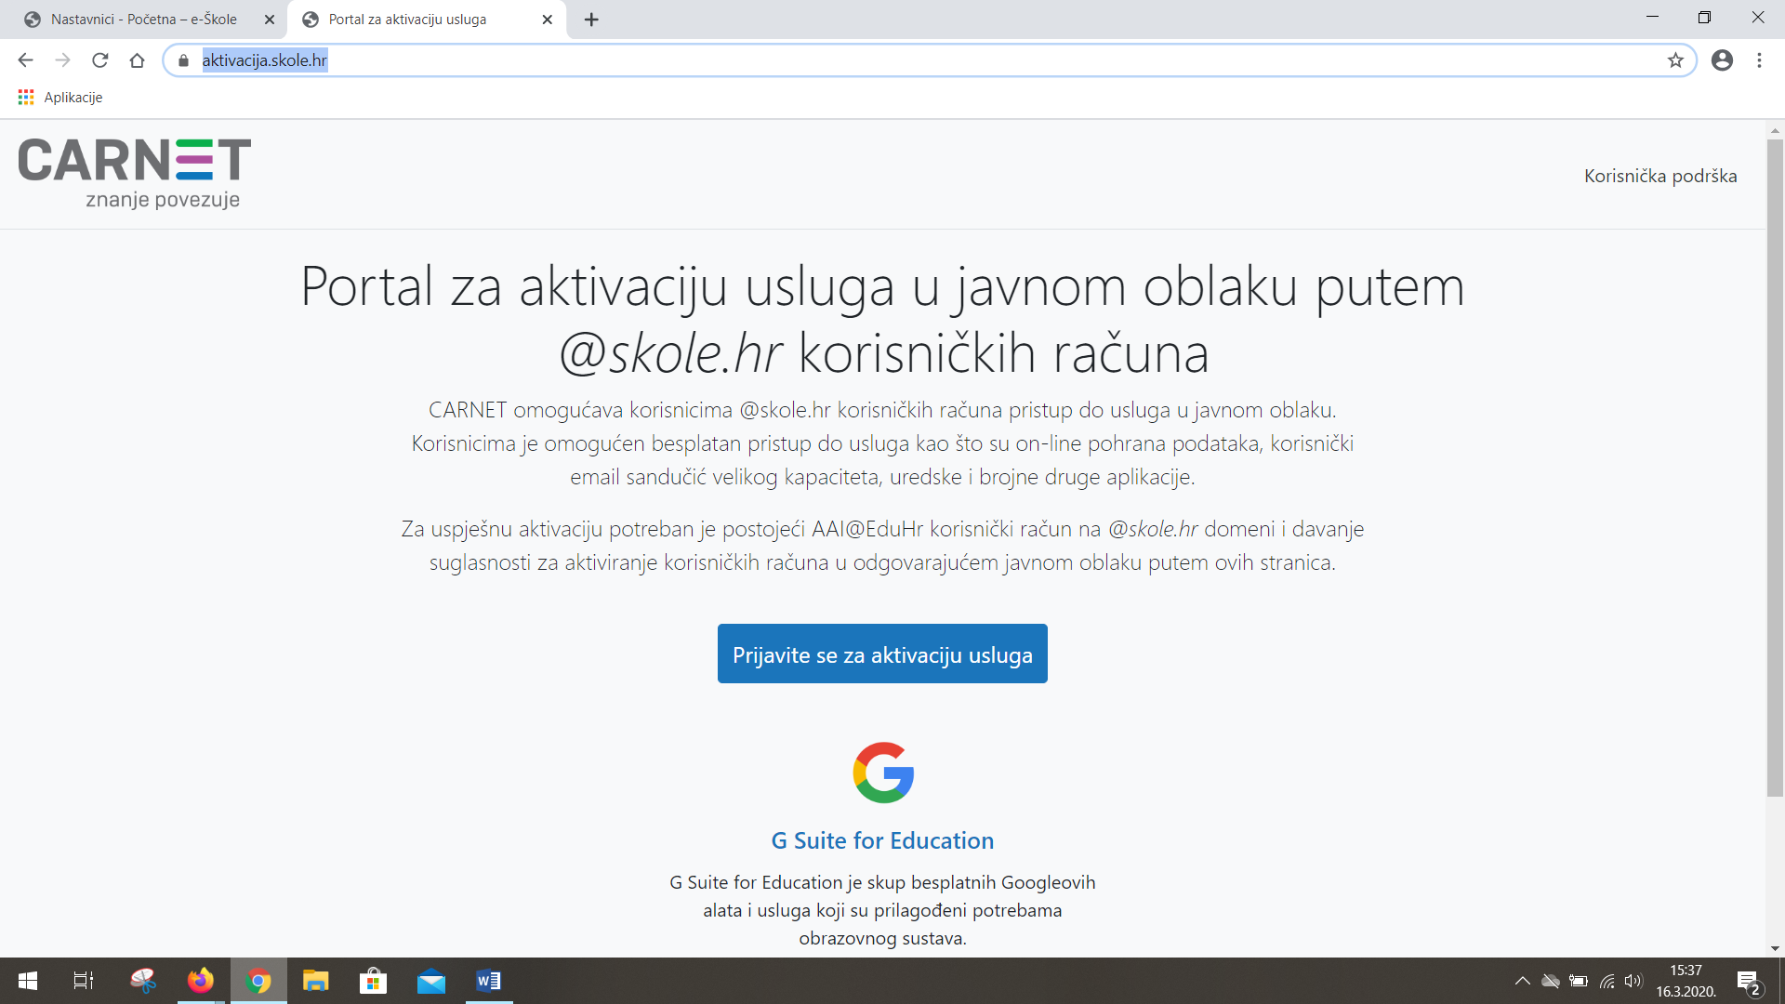

Kliknemo na Prijavite se za aktivaciju usluga i tada se otvara sljedeća stranica:
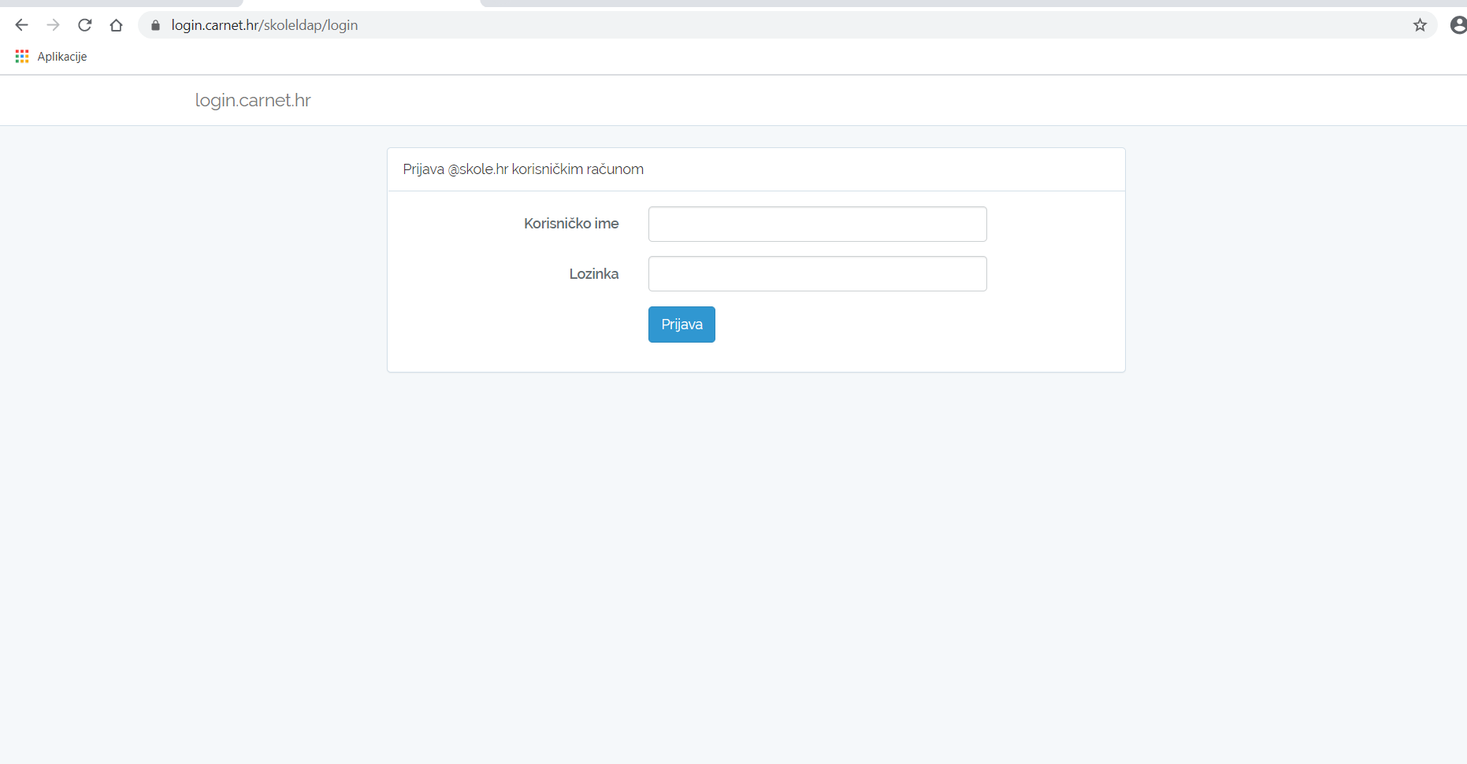

Upišite korisničke podatke za školski mail (učenici te podatke koriste za ulogiravanje u eDnevnik) u obliku: ime.prezime@skole.hr te pripadnu lozinku za svoje korisničko ime. Kliknite na Prijava.
Nakon toga se otvori sljedeće Pristup osobnim podacima. Trebate kliknuti Dozvoli.
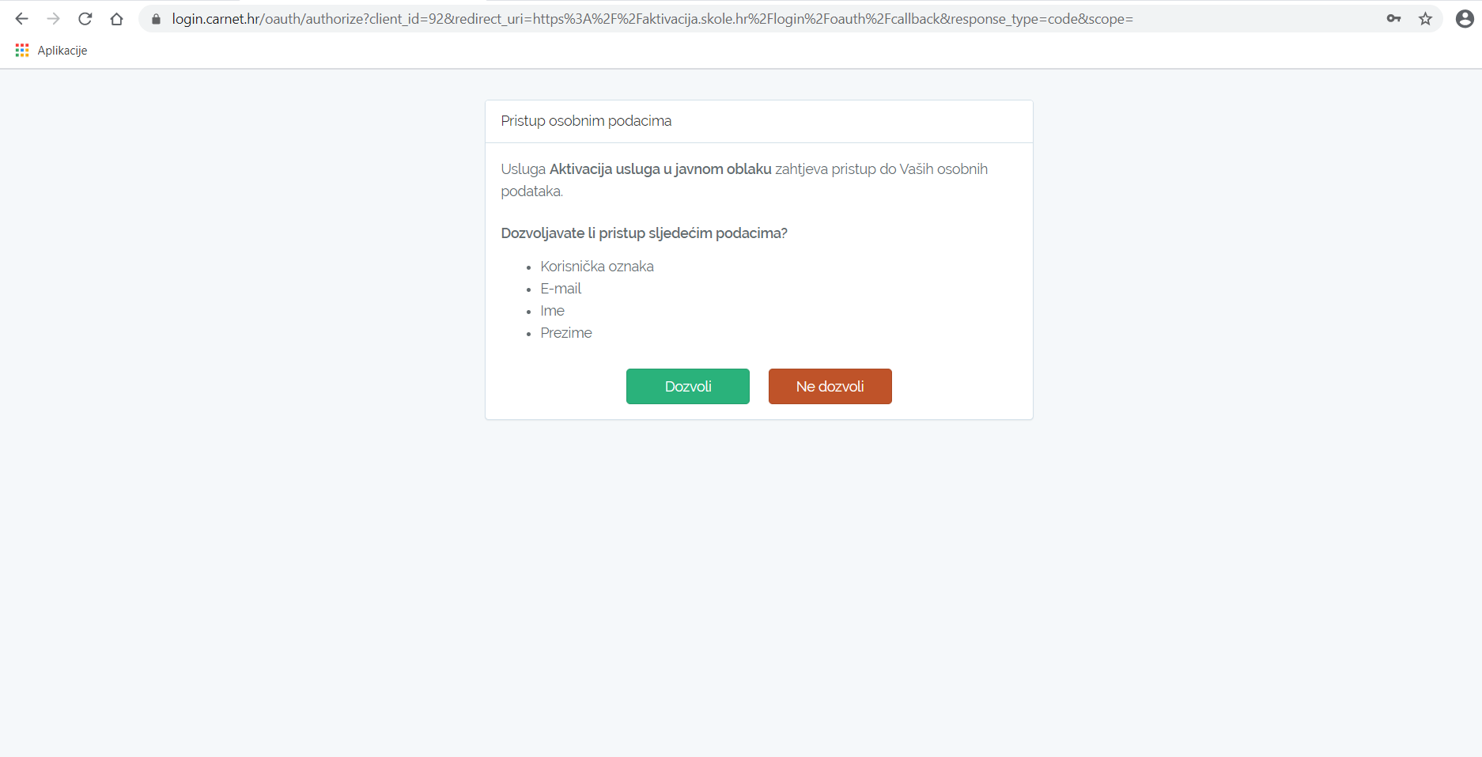

Nakon toga treba pričekati određeno vrijeme koje se prikaže. Obavijest o aktivaciji usluge doći će vam mailom, neko okvirno vrijeme je 120 minuta.
Dok se usluga ne aktivira ne možete prijeći na drugi korak.
POTREBNO JE BITI STRPLJIV I ČEKATI!
Napomena: ako je netko već ranije aktivirao navedenu uslugu, otvorit će mu se prozor što je sve aktivno. Ukoliko ste u toj situaciji, sve je ok, znači da vam je usluga aktivna i da možete prijeći na sljedeći korak.
.
.GREŠKA!?
.
.
.JOŠ ČEKATE!?
.
.
.JOŠ MALO
.
.
.
.
.USPJELI STE!?
.
.
.BRAVO! TO JE TO!
.MOŽEMO DALJE

DRUGO

Nakon aktivacije usluge, otvorite u Internet pregledniku
https://classroom.google.com
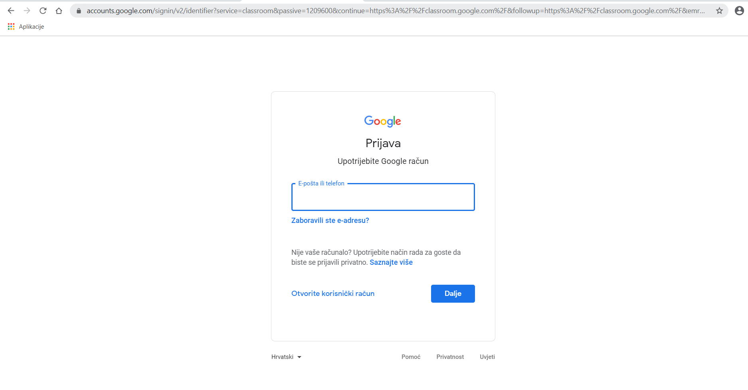
Tu treba upisati svoje korisničko ime od školskog maila, tj. ime.prezime@skole.hr.
Tada se otvara sljedeća stranica:
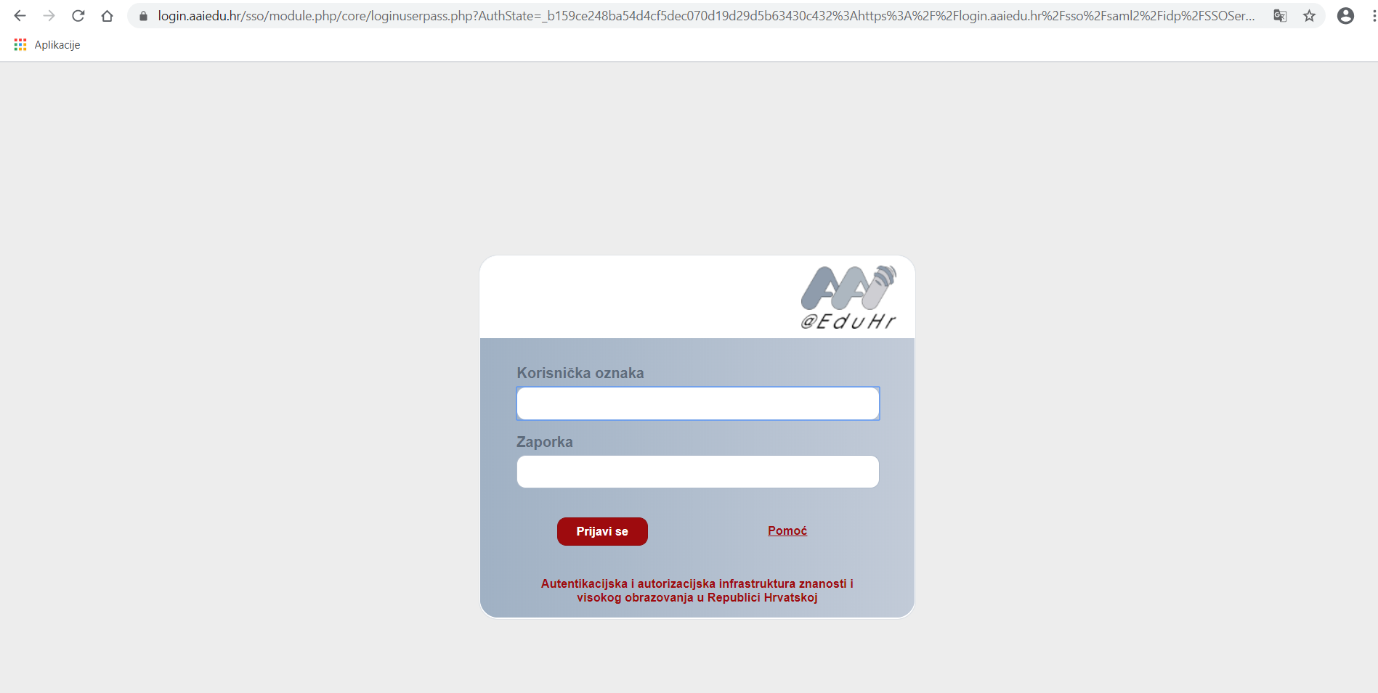
Tu isto upišete podatke od školskog računa, ime.prezime@skole.hr i pripadnu lozinku.
Možda će vam se otvoriti sljedeća stranica na kojoj samo odaberete Nastavak
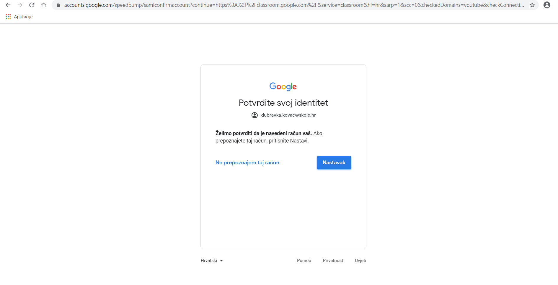

Tada će ući u virtualnu učionicu, a da bi pristupili kliknite plus (+) u gornjem desnom kutu i kliknite na pridruži se predmetu: (ovo je moja stranica koja sadrži sve razrede, vi ćete imati samo svoj razred)
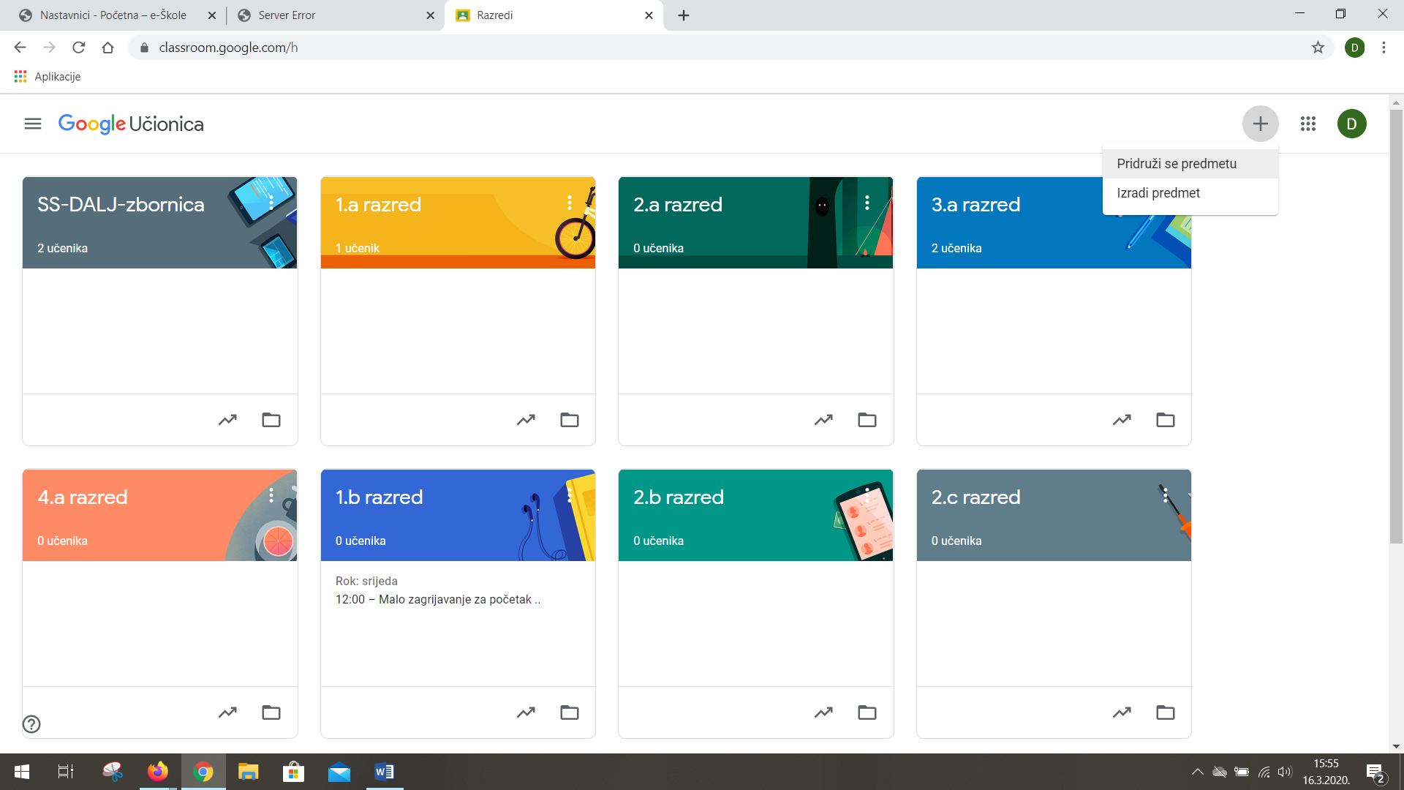

Zatim će vas zatražiti kod:
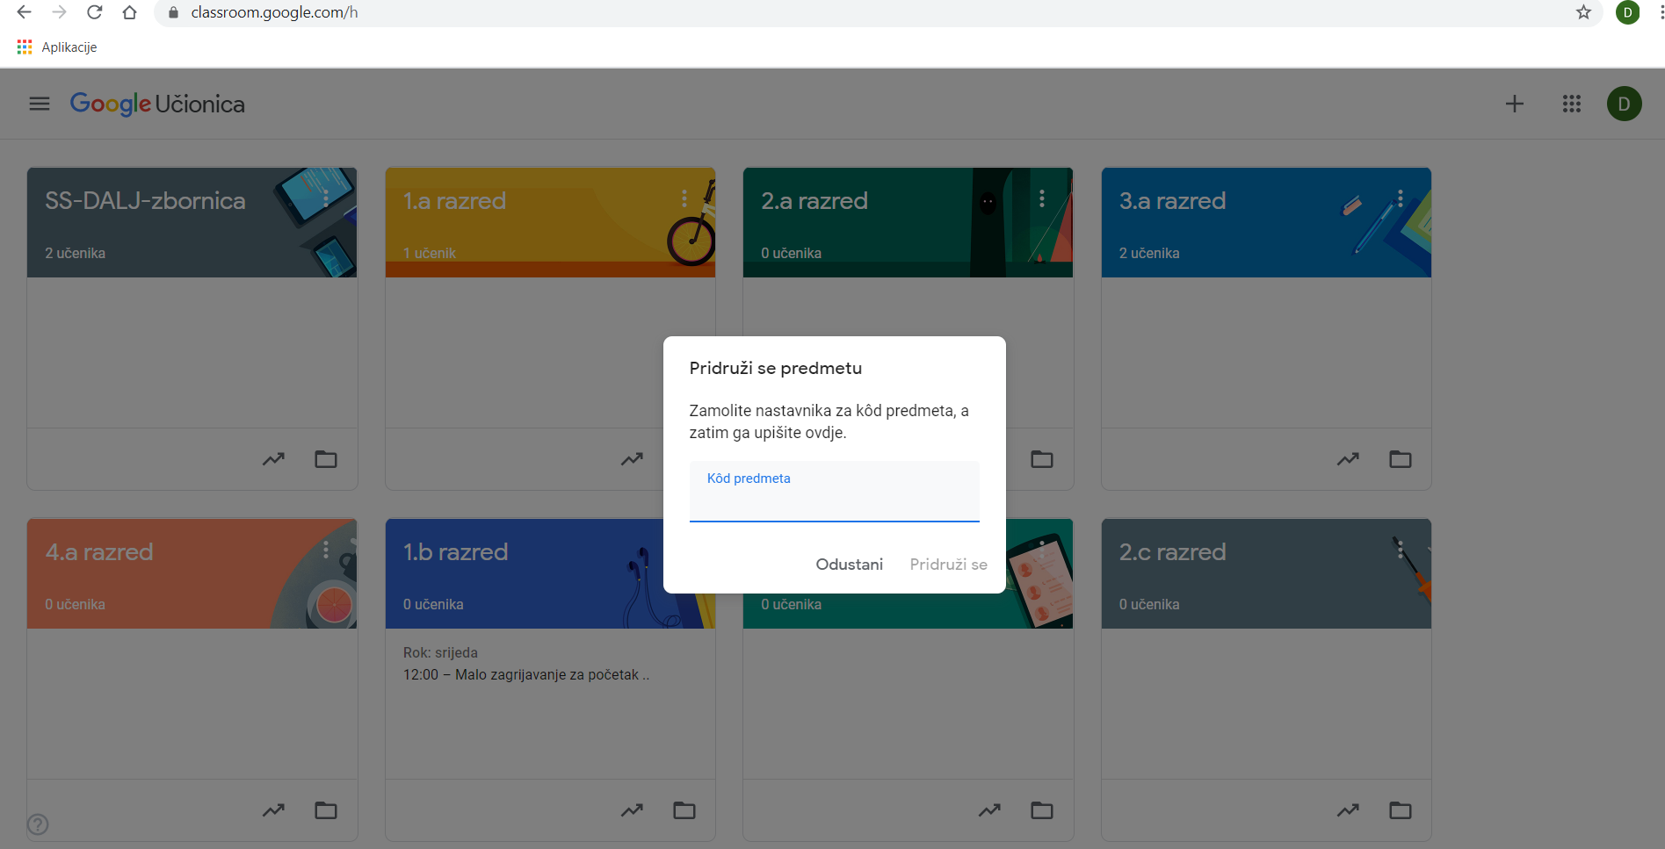
Tu upišete kod vaše učionice, tj. vašeg razreda.
Npr. ako ste učenik 1.a razreda upisat ćete kod koji je naveden u tablici, a to je h5zcwak
U sljedećoj tablici su kodovi za sve razrede:
SS-DALJ-zbornica | djcd44o
1.a razred | h5zcwak
2.a razred | ueqnel7
3.a razred | Ixwiaka
4.a razred | grdapc3
1.b razred | rb2r6x7
2.b razred | eqopjno
2.c razred | 3eq2fgq
3.b razred | uryedzz
4.b razred | z25cxlc
I to je to!
Hvala na suradnji!

Sada se vidimo u Virtualnim učionicama i tako komuniciramo

Lijep pozdrav,

Dubravka Kovač

U slučaju problema koji nisu navedeni u ovom dokumentu, obratite se na e-mail:
dubravka.kovac@skole.hr

